1. 运行截图

输入登录url

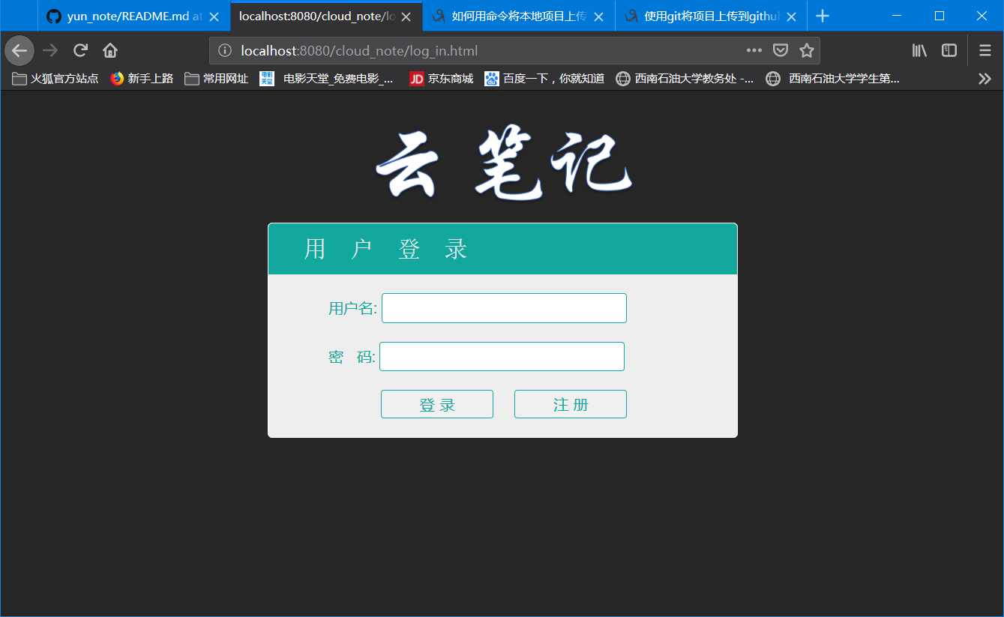

1. 可以进行注册或登录

输入的不满足条件的会有提示

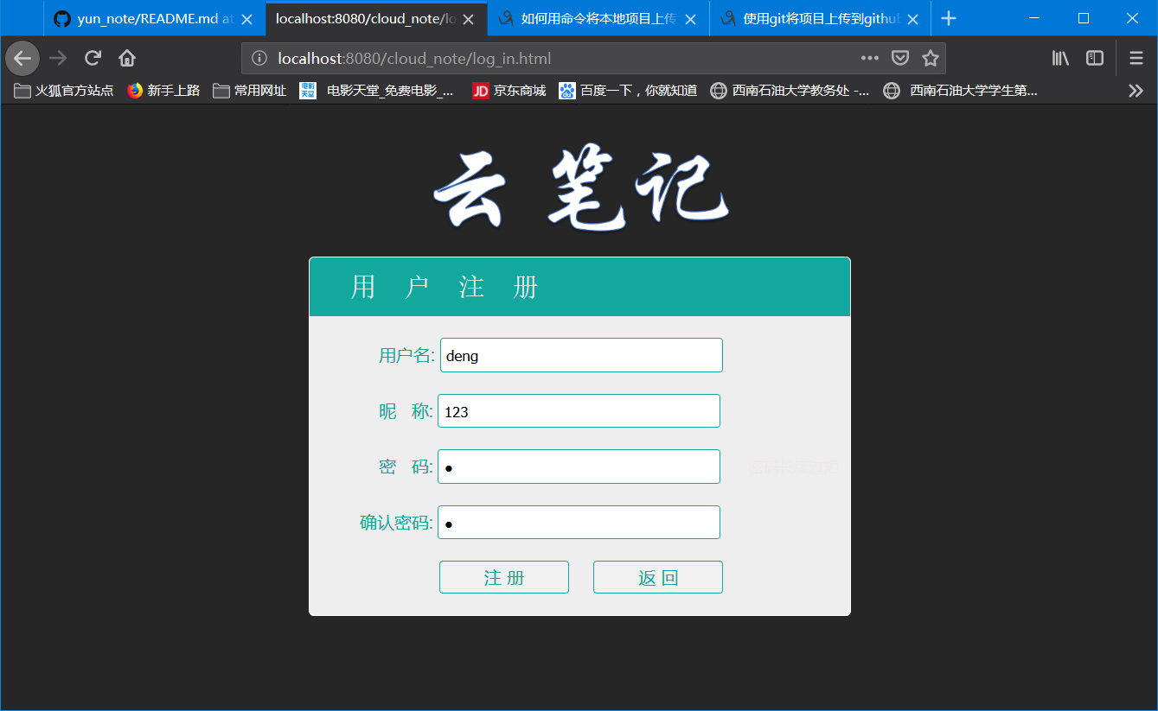

注册一个账号

（前提：注意配置好mysql）

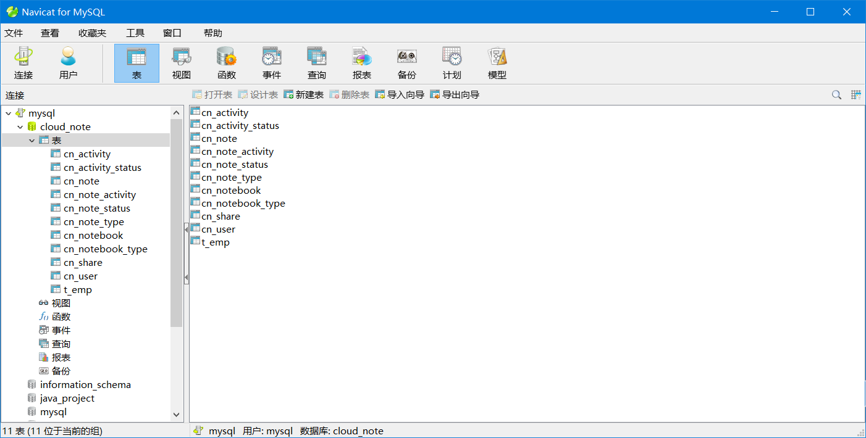

注册成功提示

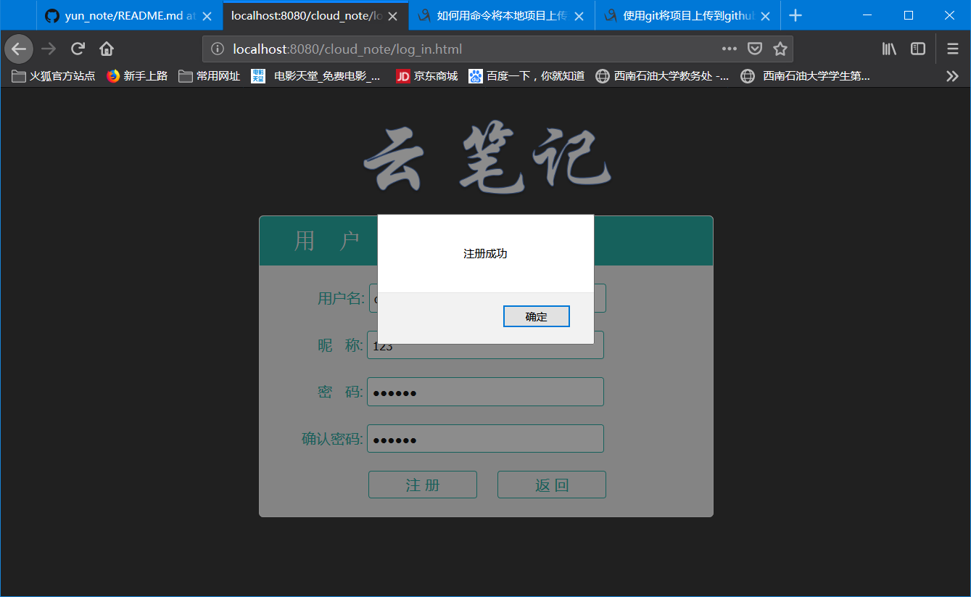

进行登录

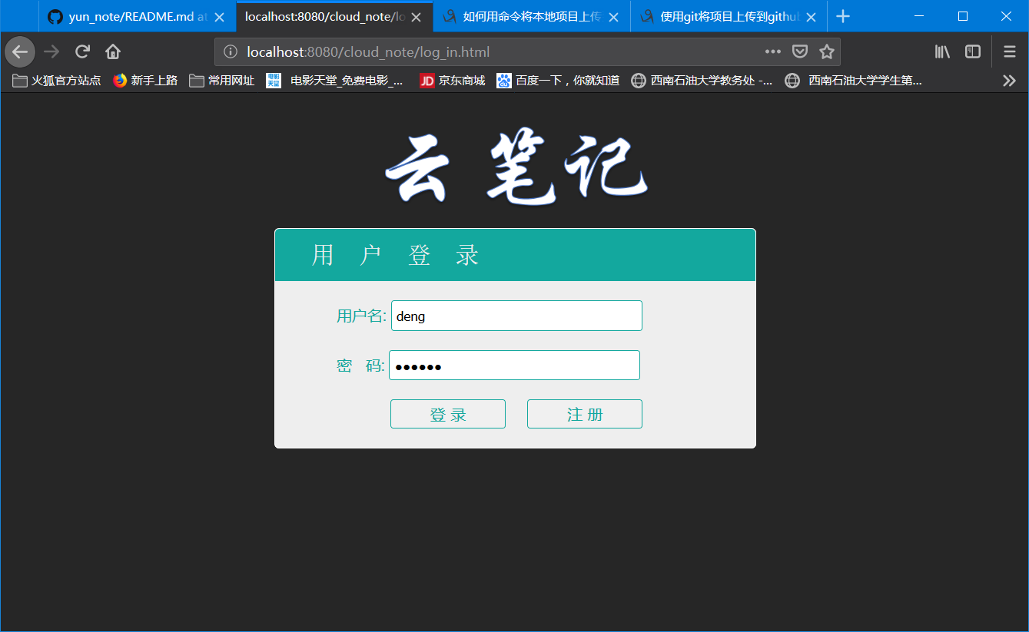

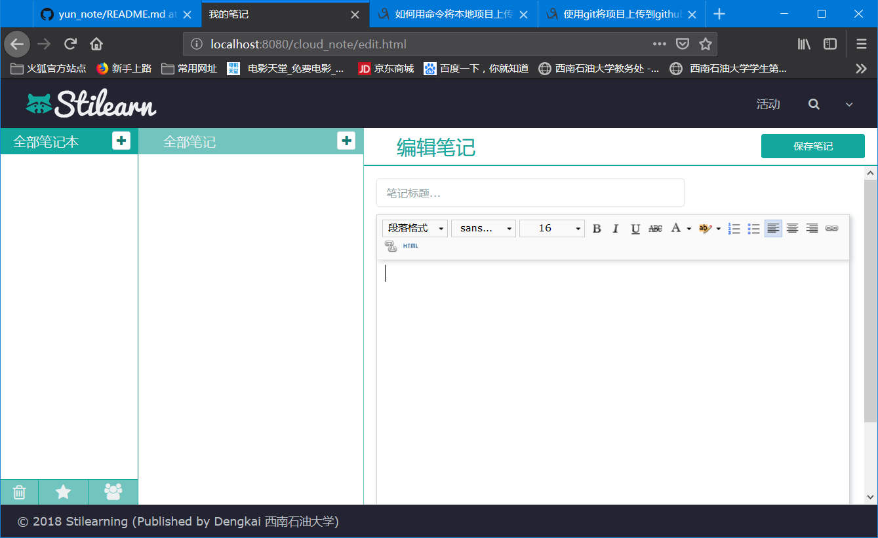

点击添加笔记本2个

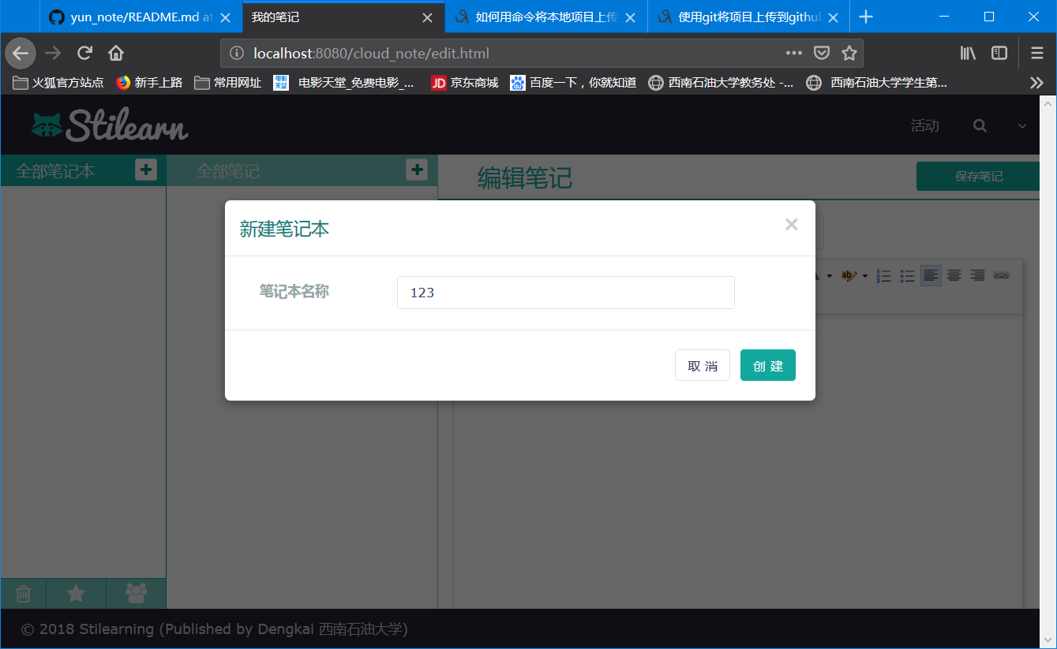

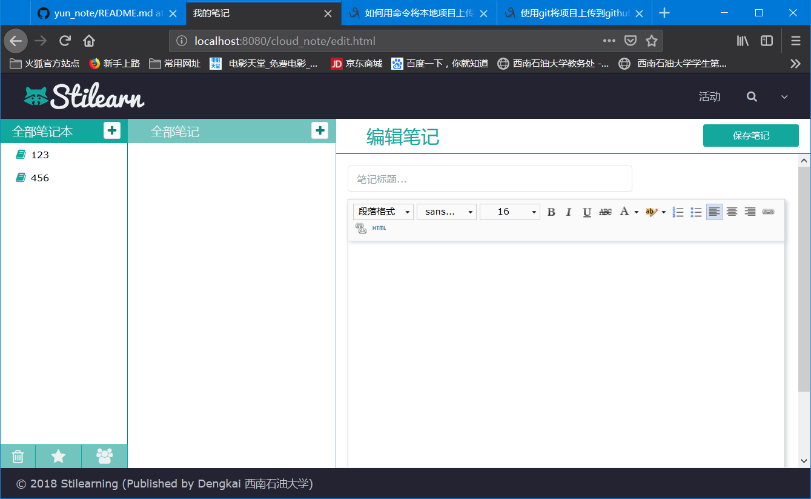

选中其中的一个笔记本添加一条笔记

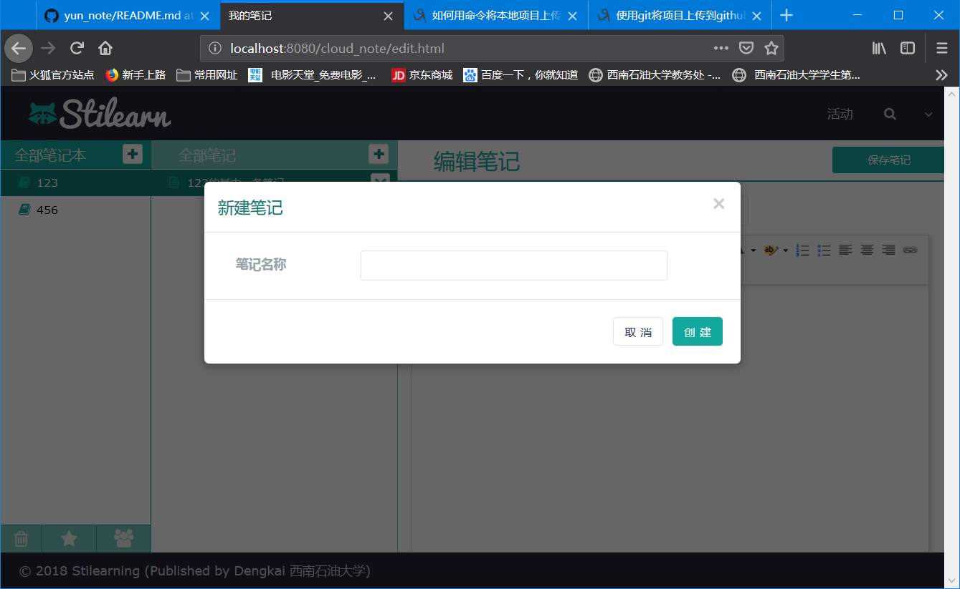

在笔记栏可以将进行编辑

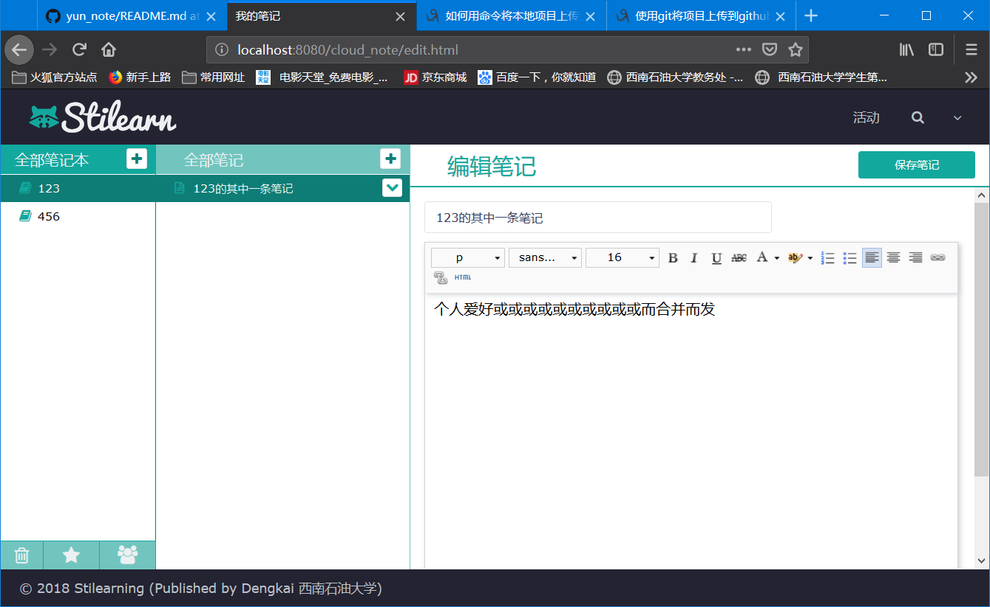

点击右上可以进行保存，，每次修改也可以点击。

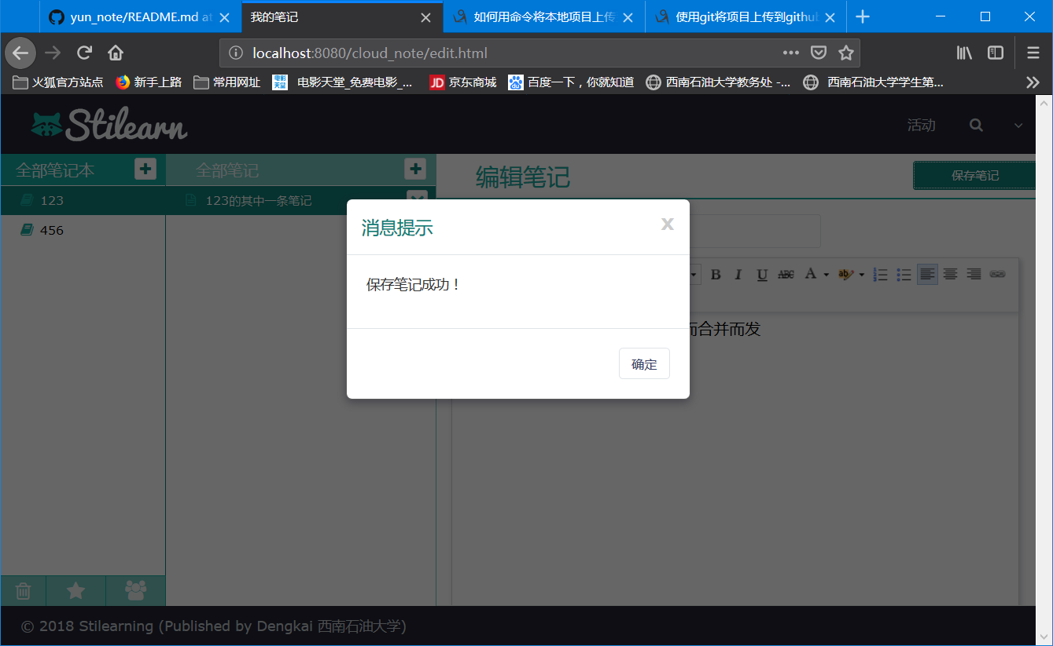

点击笔记有可选项

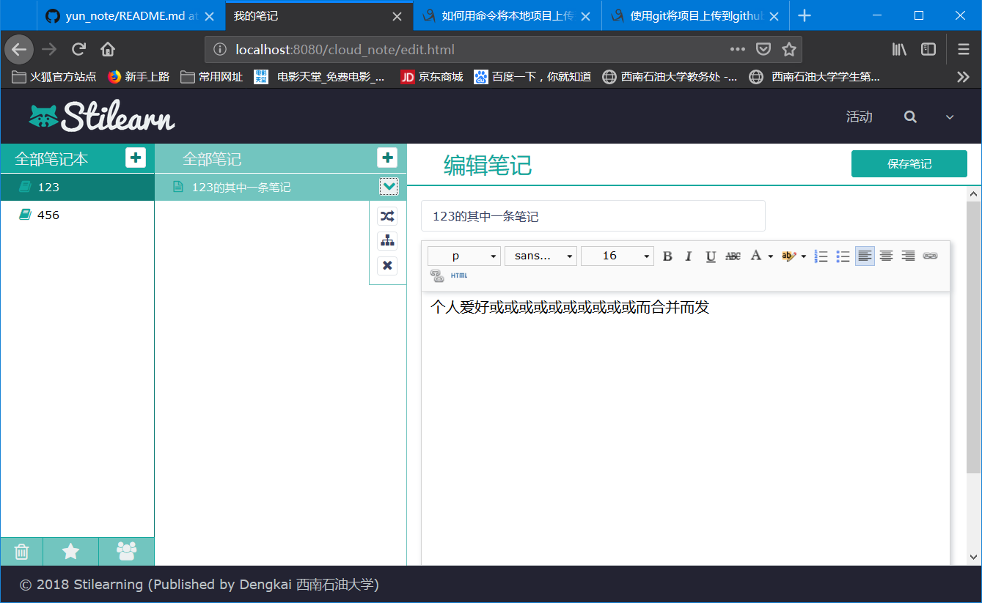

可移动（此功能实现思路），在点击时弹出提供选则的笔记本获取要移动至的笔记本ID,在service层调用到dao（数据访问层）层获取将该笔记ID与笔记本ID在的表中添加笔记ID

分享 :其他用户点击搜所时能够看见被分享给过的笔记

删除 删除该条笔记

